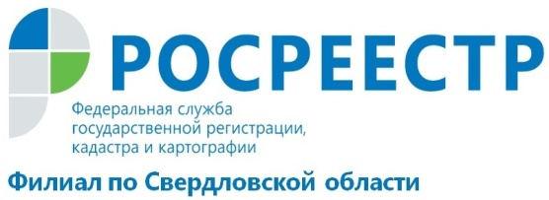

Противодействие коррупции - одна из приоритетных задач
Кадастровой палаты по Свердловской области

В Кадастровой палате по Свердловской области уделяется большое внимание профилактическим мероприятиям в сфере противодействия коррупции. Работа по данному направлению проводится отделом кадров согласно Плану мероприятий по противодействию коррупции. Для работников учреждения регулярно организуются разъяснительные семинары и консультации по законодательству Российской Федерации в сфере противодействия коррупции.
Наиболее действенным способом минимизации коррупционных проявлений является работа по обеспечению доступности оказания государственных услуг Росреестра, созданию прозрачной, качественной системы в учетно-регистрационной сфере. Учреждение уделяет особое внимание развитию «бесконтактных технологий» - способов, при которых граждане и юридические лица получают услуги Росреестра через Интернет и МФЦ.
Стоит отметить, что вся информация по вопросам, связанным с противодействием коррупции, размещена на информационных стендах в офисах Кадастровой палаты.
В Кадастровой палате обращают внимание граждан и юридических лиц, что они беспрепятственно могут сообщать о коррупционных проявлениях по следующим каналам связи:
- “телефоны доверия”: 8(495)917-38-25 (центральный аппарат Росреестра), 8 (343) 375-98-65 (Управление Росреестра по Свердловской области), 8-800-100-18-18 (единый телефон ФГБУ «ФКП Росреестра»);
- почтовый адрес: 620026, Свердловская область, Екатеринбург, Красноармейская, д. 92А;
- адрес электронной почты: antikor@kadastr.ru;
- интернет-сайт: www.kadastr.ru – в разделе “Обратная связь/Противодействие коррупции”.
Для эффективного реагирования и обеспечения обратной связи, в сообщении необходимо указать свои данные: Ф.И.О., домашний адрес и номер контактного телефона.
Все сообщения, замечания и предложения внимательно изучат, проанализируют, по ним будут приняты соответствующие меры.
Обращения, поступившие по «телефону доверия», не касающиеся коррупционных действий работников Филиала, анонимные обращения (без указания фамилии, имени гражданина, направившего обращение), обращения, не содержащие почтового адреса или адреса электронной почты, по которому должен быть направлен ответ, а также обращения, аудиозапись которых не разборчива и не понятна, не регистрируются и не рассматриваются.
Обращаем Ваше внимание на то, что статьей 306 Уголовного кодекса Российской Федерации предусмотрена уголовная ответственность за заведомо ложный донос о совершении преступления.

Филиал ФГБУ «ФКП Росреестра» по Свердловской области

